

本科生毕业设计(论文)附件

外文文献原文和译文

基于 MapReduce 框架的
题 目： ____________________________
时间序列分解和预测分析
____________________________
邵伟杰
作 者： ____________________________
41724352
学 号： ____________________________
计算机与通信工程学院
学 院： ____________________________
通信工程
专 业： ____________________________

2021 年 06 月

目 录

附件A：外文文献的中文译文 1
附件B：外文文献的外文原文 3

附件A：外文文献的中文译文
外文文献原文的文献著录信息：
Mininath Bendre and Ramchandra Manthalkar. Time series decomposition and predictive analytics using MapReduce framework[J]. Expert Systems With Applications, 2018, 28(116):108-120.
外文文献著录信息的中文翻译：
米纳特·本德, 拉姆钱德拉·曼塔尔卡. 基于MapReduce框架的时间序列分解与预测分析[J]. 专家系统与应用, 2018, 28(116):108-120.

摘 要
在精准农业最新的发展中，大量数据由特定地点的气象站产生，需要一个用于处理和预测性天气分析的平台。如何解决大量数据处理问题和在短时间内处理数据很重要。本研究由气象站大数据预测未来状况，通过MapReduce 编程模型提出基于时间序列和神经网络的预测方法。我们提出了包括模块的预测分析方法，即分析、分解、分类和预测。提出了基于时间序列的分解方法来分解和找出趋势、规律和复杂的成分。线性分量由基于时间序列 MapReduce 的自回归综合移动平均 (M-ARIMA) 处理模型和非线性组件由 M-K-最近邻 (M-KNN) 模型处理。除此之外提出了基于 MapReduce 的混合模型 (M-HM)，它将利用时间序列和神经网络以提高预测精度。该研究验证了所提出模型在数据的规则和随机部分的有效性。执行性能测量和统计测试来验证和检查数据一致性。此外，通过改变数据集的大小，来测试速度和规模。当数据量增加时，通过在多个节点上使用基于 MapReduce 的方法减少了平均执行时间。

关键词： 大数据，时间序列分析，神经网络，预测性天气分析和预报，
地图简化

1. 引言
在精准农业中，海量的天气数据可以通过使用传感信息和通信技术 (ICT) 设备在更短的时间内采集。在农业应用中使用 ICT 组件生成的如此庞大的数据可用于精准农业管理和决策支持，使用各种策略应用于场外或现场耕作。
天气预报在农场管理中起了主要作用，如降雨预测、温度变化和湿度分析、识别霜冻条件、决定种植模式、早期收获等。 目前，天气数据在数量、速度、种类等不同方面具有多样性。新一代计算系统具有更快的处理单元和实时运算能力，将有助于分析此类数据。大数据平台上的算法建模可以解决数据分析问题，在很短的时间内。预测天气状况，处理许多不同的方法，包括数值天气预报(三好、近藤和寺崎, 2015年)，人工神经网络(张, 帕图沃和胡, 1998)，使用人工神经网络和统计的混合方法（甘古利，2002），模糊时间序列（陈和王，2000），线性时间序列模型（马修、斯里库马尔、坎德尔瓦尔、卡尔和库马尔，2016），卡尔曼滤波和预测算法（夏尔马和马哈拉纳比斯，1974）。本文侧重于给出方法，通过自我生成的输入和输出进行预测决策。所以，找出输入数据的随机行为和预测的准确性是一项更复杂的任务。当数据规模增加时，这些方法的系统实时数据处理能力、效率和性能会下降。为了实现更好的模型性能和预测精度，数据必须定期进行预处理和更新。不确定性和数据模式的变化将导致未来的预测决策不准确。因此，适当的数据分析方法和方法很重要。人工神经网络和决策树模型取决于在学习和训练过程中提高准确性和最小化平方误差。如果数据量很大，那么在单节点系统上执行进程需要很长时间，并且会带来负担。因此大量的存储和计算处理资源需要更好的数据分析和管理。需要更好的数据分析和管理。这个问题可以通过使用基于 MapReduce 的并行分布式平台来解决。
并行和分布式平台 (李, 刘和孟2015; 孟、窦、张和陈，2014；萨克尔等人，2015；尚等人，2013；邢等人, 2015)可用于解决预测性天气问题分析问题。为了从如此庞大的数据中获得要点，需要复杂的数据分析方法。最近，
并行和分布式处理平台、方法和技术在许多应用程序中用于数据管理和分析。对于特定地点的农业管理，需要具有处理传感器生成数据能力的合适的数据处理平台。通过物联网和并行分布式系统上的 ICT 组件进行数据采集和存储管理在精准农业管理中很有价值。
通过应用聚类技术，例如全局 K 均值聚类算法和模糊 C 均值聚类算法，可以分析和预测来自不同位置的均匀温(巴拉特, 斯里尼瓦斯和巴苏，2015)。每当数据规模增加时，数据分析、行为分析和准确预测是主要挑战。 如果未来发生任何温度变化的霜冻事件，可能会导致干旱情况。因此，我们的贡献集中在使用所提出的方法进行温度数据分析、分解和预测。 本文的主要贡献总结如下。
1. 我们提出了一种在 MapReduce 框架下的分布式建模方法，以避免天气预报应用中的时间消耗。在本研究中，我们使用并行和分布式计算集群来满足执行所需的存储和处理能力。 我们已经将 MapReduce 框架与建议的时间序列、神经网络和混合模型相结合，以从大数据预测决策。提出的方法能够以更少的时间处理大量的各种数据，这将满足大数据的特性，如多样性、数量和速度。
2. 在大数据平台上提出了一种新的分解方法，以提高对大量数据的处理能力并检查信号的行为。 该方法使用基于时间序列的方法来发现数据中存在的趋势、规则和随机分量，这些分量将进一步用于准确预测和气象站剖面分析。
3. 提出了基于大数据平台MapReduce的自回归综合移动平均模型，通过分析整个数据的自相关函数和偏自相关函数信息，预测温度并分解成分。
4. 提出了基于 MapReduce 的鲁棒性K-最近邻算法和基于 MapReduce 的最新混合模型，以提高预测精度并轻松处理线性非线性组件。
5. 使用从马哈拉施特拉邦 39个气象站 100 年来收集的数据研究了所提出方法的预测性能。实证结果表明，所提出的方法在准确性、速度和规模方面都更好。
本文的组织如下：在第二节描述了数据集概念、大数据系统架构、MapReduce 应用方法和建议的预测模型。第三节展示了基于所提出模型的结果和讨论。最后，第四节给出了基于结果得出的结论。

2. 方法和建议策略

2.1 数据集和研究领域
我们使用了位于马哈拉施特拉邦各个地区的特定站点生成的大量天气数据。参考数据是从印度气象局授权的印度水门户网站下载的。该数据集包含 39个气象站 100 年历史最低、平均和最高温度、湿度和更多变量数据。这些站点是根据马哈拉施特拉邦的农业气候带随机选择的。马哈拉施特拉邦根据降雨量、温度、土壤类型、种植模式等分为九个农业气候带。在本研究中，39 个气象站月平均最高温度用于分析目的，使用建议的方法进行分解和预测。为了评估和测试所提出模型的性能，使用三个不同站点的月最高温度数据。由于数据点的数量，数据很大，并且处理大量的数据点需要更多的时间。这些站点位于马哈拉施特拉邦具有多种农业生产和不同土地利用特征的地区。降水量少，凉季短，暖季长，是该州的气候特征之一。根据长期实测数据的平均值，月平均气温在17.7℃～34.4℃之间，年平均气温为27℃。月平均相对湿度介于60%至69%之间，年平均64%。图一显示位于马哈拉施特拉邦不同地区的各种气象站。本文主要使用艾哈迈德纳加尔、南德、阿姆拉瓦蒂等3个气象站的数据进行分析、分解、预测、比较。此外，使用预测模型检查、测试和验证这些站点的结果。
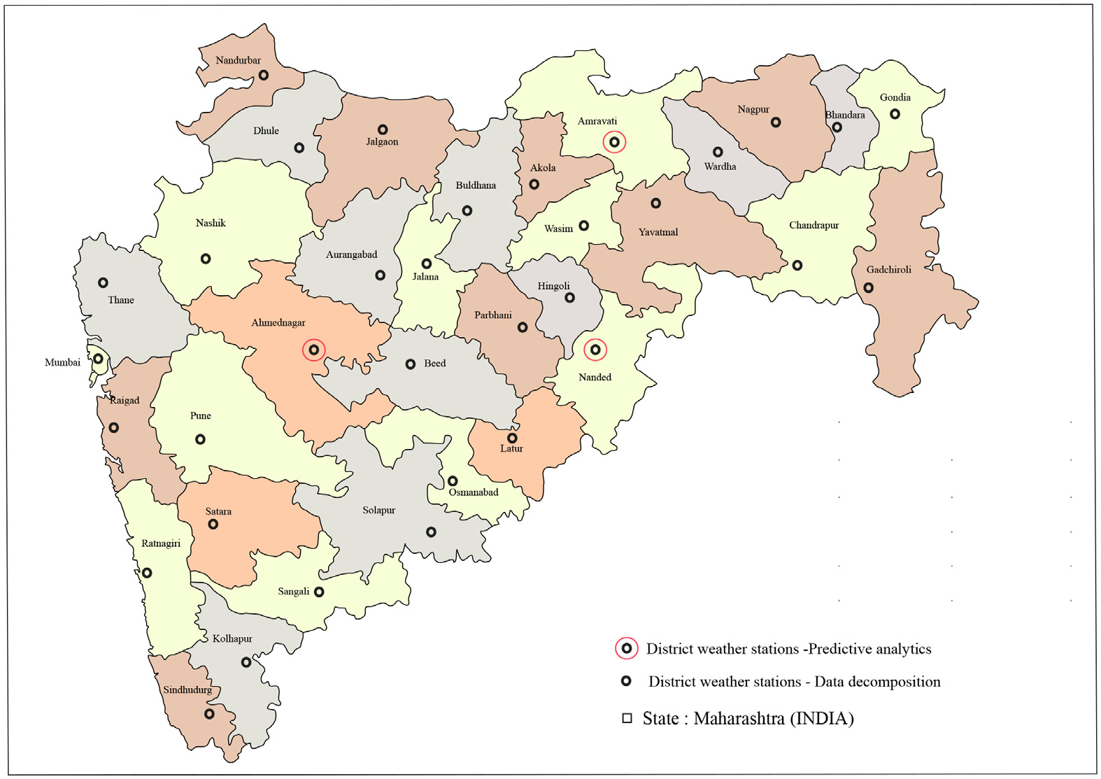
图1 马哈拉施特拉邦的可用气象站数据
如果数据中存在噪声，这会给数据处理带来很大的问题。去除噪声和对收集到的数据进行预处理很重要。嘈杂数据是带有无用的附加垃圾信息的数据。同时，收集和存储大量带有噪声的数据是大数据平台面临的额外挑战,需要更多的内存空间和处理单元来分析这样的数据。因此我们在分析之前使用了平均方法来替换垃圾或不可用的数据。在这项研究中，我们定义了温度的边界条件（-100到100℃)、湿度（1到100%）和降雨量（0到1000毫米）。那些超过条件的变量值用平均法代替。
本研究使用 1901-1992 年的数据作为建议模型的输入。此外，1993-2002 年的数据用于通过评估误差值来测试实际数据和预测数据之间的差异。从可用参数被认为是预测每月最高温度的输入。数据集由各种参数组成，我们分析的测量温度以摄氏度(℃)为单位。

2.2 大数据系统架构与平台
我们在大数据架构中提出建模来分析和预测来自不同气象站的天气数据。启动数据获取流程以将数据存储在数据存储中。以应用设计为目的，设计具有数据存储和处理能力的大数据平台。图2显示了大数据平台，以及该框架中使用的数据加载和预处理模块。该平台使用社区集群上的并行处理机器。该平台主要分为四个组件，即数据加载、MapReduce框架、Worker和输出分析。
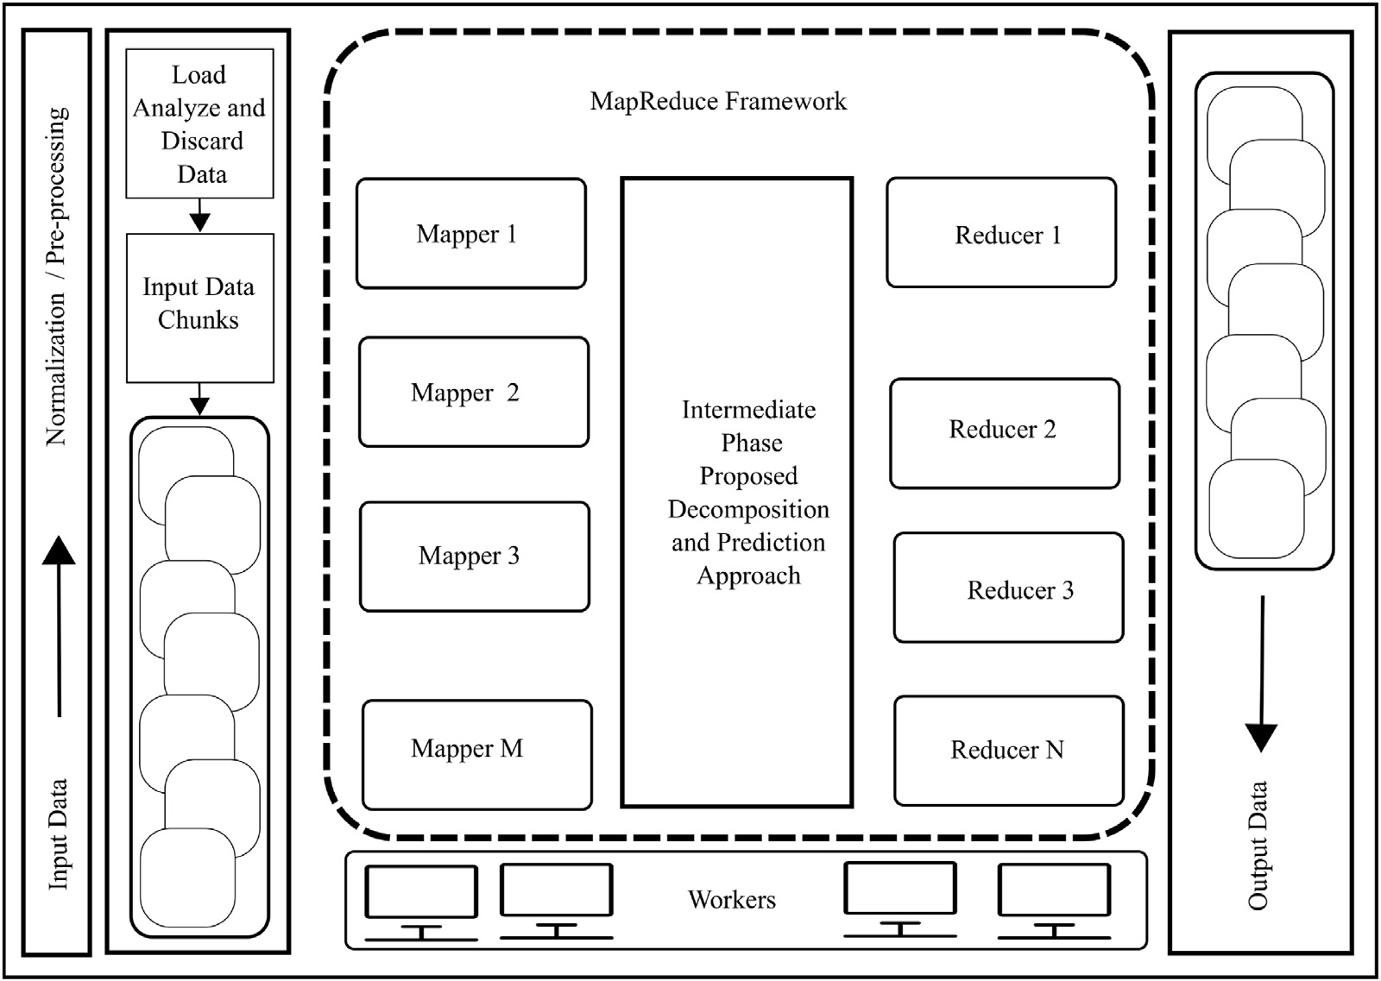
图2 大数据系统框架
最初，数据被加载到数据存储对象中，然后通过加载，划分为不同的块在映射变量中读取，以便在 MapReduce 编程模型上处理。在应用于 MapReduce 阶段之前，数据块使用预处理方法，使用平均方法对数据进行预处理。其次，框架的map和reduce阶段用于使用数据分析方法执行并行处理。数据分析方法来自框架的map和reduce阶段。接下来，机器或工作站使用服务器和客户端之间的内部通信来处理大数据。最后，通过将所有reduce 阶段的输出合并到一个文件中来收集输出。
在农业管理应用中，对海量数据进行并行分布式处理的大数据平台在执行时间、存储量大、计算管理速度快等方面发挥着重要作用。并行架构可用于不同进程的同时执行以避免消耗时间，也可用于大数据的分布以避免存储和处理问题。使用基于 MapReduce 的方法可以在更短的时间内处理温度的平均值、平均值、最小值和最大值。拟议工作中使用进程的并行执行来减少执行时间和用于数据分发和处理的 MapReduce 架构。在本研究中，我们在 MapReduce 编程模型上使用了Matlab生产服务器大数据平台的并行处理功能。工作组（集群）已被配置用于大型天气数据的处理和管理。随着输入数据大小的增加，集群由不同数量的集群（本研究中使用了两个、四个和八个）进行配置。此外，在执行时验证和应用默认和自定义配置。

2.3 MapReduce 方法
MapReduce 是一种编程技术，通过将大量数据分成内存适合的块来分析大量数据。图3显示了 MapReduce 模型在不同阶段的工作情况。图中的 MapReduce 模型分为输入、映射、归约和组合阶段。数据块应用于映射阶段，每个映射器读取输入块并产生中间输出。在图3中，术语(< k 1, < v 1,v 2, v 3 > > ) 表示具有相关值 (v1,v2,v3) 的键 (k1)，这些值由 worker 进一步处理。数据集有许多参数，这些值记录了唯一的时间段。k是基于时间的组件，v是当时注意到的信号。MapReduce模型自动将这些块分发给集群中的机器。类似地，reduce 函数读取中间数据并产生最终输出。在本研究中，不同的块（块1、块2、...、块M）分别是映射器（映射器1、映射器2、...、映射器N）的输入。mapper 函数作用于单个块，并在中间对象中添加一个或多个键值对。在调用reduce 函数之前，MapReduce 框架负责将值分组到中间对象中。此外，Reduce（Reduce1、Reduce2、...、ReduceN）和输出拆分（输出键1、输出键2、...、输出键N）如图 3 所示。
所有与值关联的唯一键都在 reduce 函数中调用以执行最终分析。独立的 mapper 和 reducer 函数被设计来执行数据分解和分解数据的预测。线性映射器和reduce函数用于处理强线性分量，距离函数用于评估 KNN 的欧几里德距离。类似地，这些 MapReduce 功能用于预测本研究中使用的所有分解组件。最后每个reducer分别组合分解的组件。
在本文中，我们提出了基于 MapReduce 的分解和预测方法。我们设计了适合 MapReduce 范式的算法以获得更好的结果。为了分析数据并将其分解为不同的组件，我们提出了分解映射器。还分别开发了 M-KNN 和 M-HM 映射器来准确地处理和预测数据。
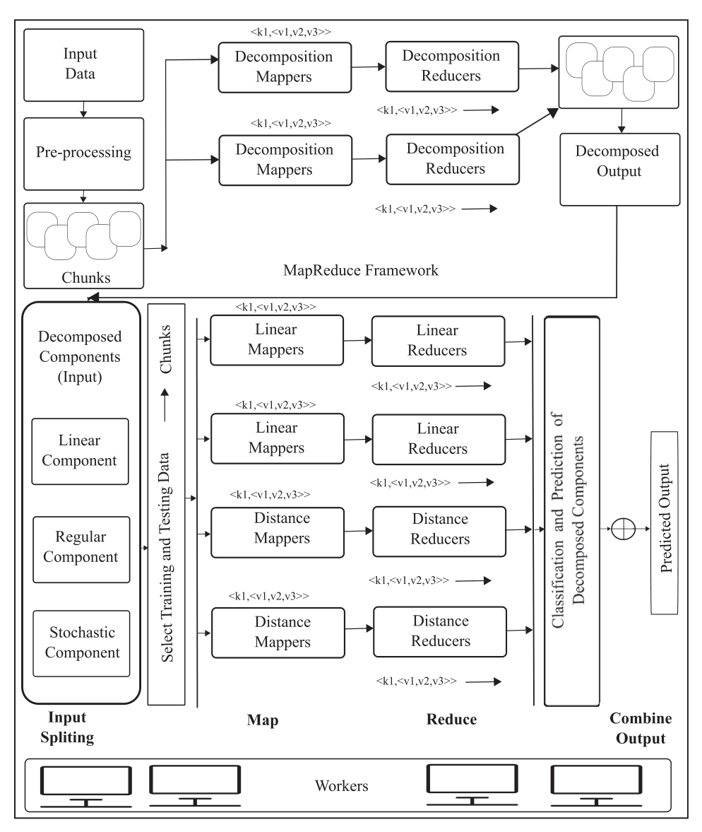
图3 MapReduce方法及其数据流

2.4 数据分析与模型选择
模型的选择基于数据的行为。此外，数据中存在的成分的分解趋势、周期性、规律性和随机行为用于正确训练模型。n-lag数据的ACF和PACF图有助于识别数据的平稳或非平稳和基本行为。然而，39个气象站温度数据的ACF 和 PACF 分析清楚地用于分解方法的选择、季节性过滤器和移动平均 (MA)、自回归 (AR)、ARIMA、KNN 和 HM 模型参数的使用。分解的组件可能包含按结构分类的周期性、季节性、随机、趋势和噪声模式。选取三个站点的数据用于随机规律性行为的对比分析和高温霜冻条件预测评价的评价，以供今后分析。选定的数据具有更多的季节性和周期性，需要使用适当的季节性过滤器进行分解。图4显示了作为案例研究的三个不同位置气象站数据的 ACF 和 PACF。这些图的 ACF 显示数据中的线性衰减（非平稳性）。 图 4（a）-（e）用于分析三个不同站点的月平均数据中存在的季节性模式。 它清楚地显示了当前每个站数据的周期性行为大多相似，这将迫使设计一个适用于所有站的模型。因此为了准确理解数据的各个组成部分，我们绘制了最多20个滞后的 ACF 和 PACF。在预测和分析月度数据之前，我们已经分析了 Ahmednagar 站的日值。这将清楚地显示后一阶微分数据处于静止状态，以便通过应用 MA 和 AR 模型轻松预测。每周、每月、季节性或每年存在周期性或季节性的数据需要更多区分。如果在一阶差分后数据是平稳的，则无需进一步分析 ACF 和 PACF。确定平稳性的工具是 ACF。如果时间序列是非平稳的，ACF 不会很快消失。如果自相关即使对于大滞后也不会消失，则第一个差异的自相关计算公式为 ∇x t = x t − x t−1 。此外，ACF 和 PACF 分析显示是否存在季节性，然后通过向后差异将其删除，例如∇ ∇ 12 x t , ∇ ∇ 30 x t 等等，在我们的例子中，对于月平均值 11、12、13 是在相同间隔重复的滞后。
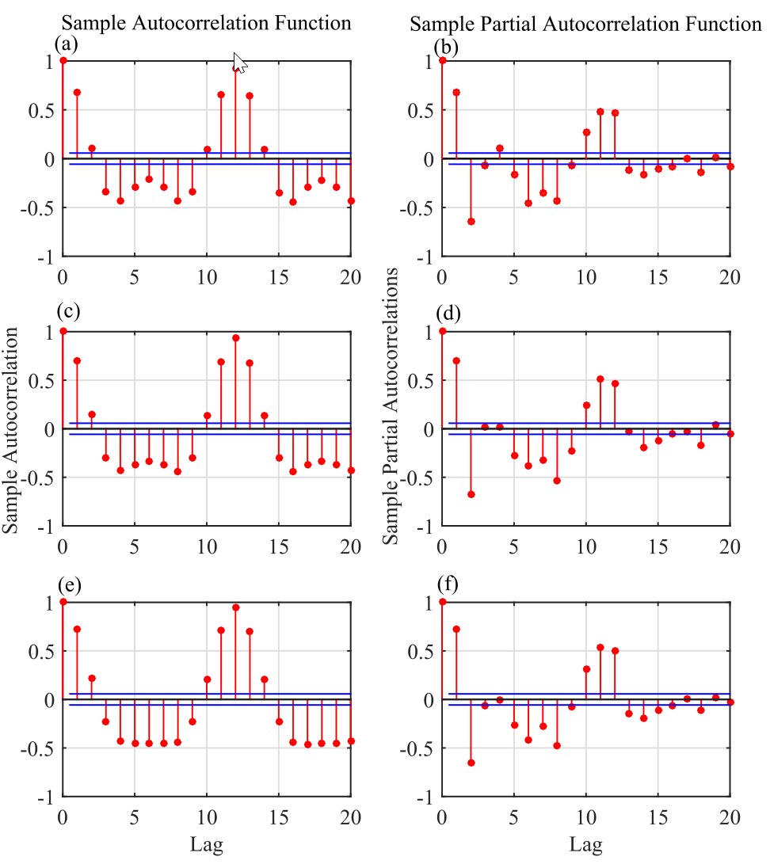
图4 acf和pacf分析图。
(a, b) Ahmednagar站的acf和pacf分析图，
(c, d) Nanded站的acf和pacf分析图，
(e, f) Amravati站的acf和pacf分析图。
我们从 ACF 和 PACF 图得出结论，MA、AR 模型可用于预测。这种分析将有助于在时间序列分析和模型选择中确定非季节性自回归项（p）、非季节性差异（d）和非季节性移动平均（q）。但重要的成分是季节性，它在时间序列中以重复的形式存在。因此，我们进一步分解时间序列并寻找数据中的模式进行预测。不同组件的分解是可能的，但准确的预测是一项具有挑战性的任务。为了预测非线性分量，时间序列方法的准确性较低。时间序列方法很容易应用于线性、非线性或季节性组件。因此，为了预测非线性分量和处理线性分量，我们提出了一个混合模型，该模型使用后面部分（见第 2.5.3 节）描述的 M-HM 算法。

2.5 分解和预测方法

2.5.1 分解方法
在本小节中，将描述 MapReduce 框架下的分解方法。 基于 MapReduce 的分解流程在算法 1 中表示。在算法中，由伪代码单独定义的mapper函数和reducer函数将每个分解的组件添加到中间代码中，最后在reduce阶段进行组合。 该方法的基础描述如下。
该站的气象数据表示为 W = { X 1 , X 2 , X 3 ,... , X P } 其中 X P 代表第 P 个变量。本研究主要对三站数据进行分解和相关温度预报。因此，数据库中存在的所有参数都传递给分解方法。例如 月平均最高温度表示为向量 x t 或 T = { x 1 , x 2 ,x 3 , ... , x n } 其中 x n 表示单个时间序列第 n 个时间段的温度。 其中 n 是时间序列中存在的值的总数。然后，我们定义 x t 是u t 和y t的组合，
其中 ut 是季节性或常规成分，y t 是随机成分。 同样在时间序列分解方法中，x t 用以下组件表示，
其中t_{t}表示总体趋势，p_{t}是周期分量，s_{t}表示序列的随机分量。在本文中，将季节性分量定义为t_{t}和p_{t}之和，将随机分量定义为s_{t}，
在这项研究中，我们通过移动平均和趋势方法评估了趋势。我们试图找出数据中存在的强线性分量。 这些方法准确地找到了数据中存在的强线性分量，这些分量将用于评估数据中存在的周期性和季节性模式。
为了分解数据，应用移动平均滤波器找出数据的趋势如下，
其中 d 是时间窗口，在这种情况下，d是12（月平均参数在一年中的月数）和q = d/2 将用于计算平均 w_{k} 和周期模式 p_{k}如下，
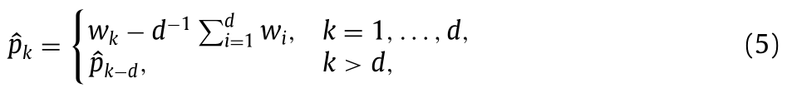
剩下的数据是通过删除获得的周期模式来定义的，
之后，移动平均滤波器应用于 d_{t} 以估计数据中的一般趋势，计算如下，
其中，q 取决于时间窗口d和 u_{t}，y_{t}是从 x_{t}、t_{t}和p_{t}估计的。 图 5 显示了使用基于 MapReduce 的分解方法对所有站点最高温度数据作为季节性、周期性、趋势和随机分量的评估和分解。图 6 显示了为案例研究选择的三个气象站最高温度的单独分解。分解模块分别用于 M-ARIMA、M-KNN 和混合方法 M-HM 来预测未来模式。
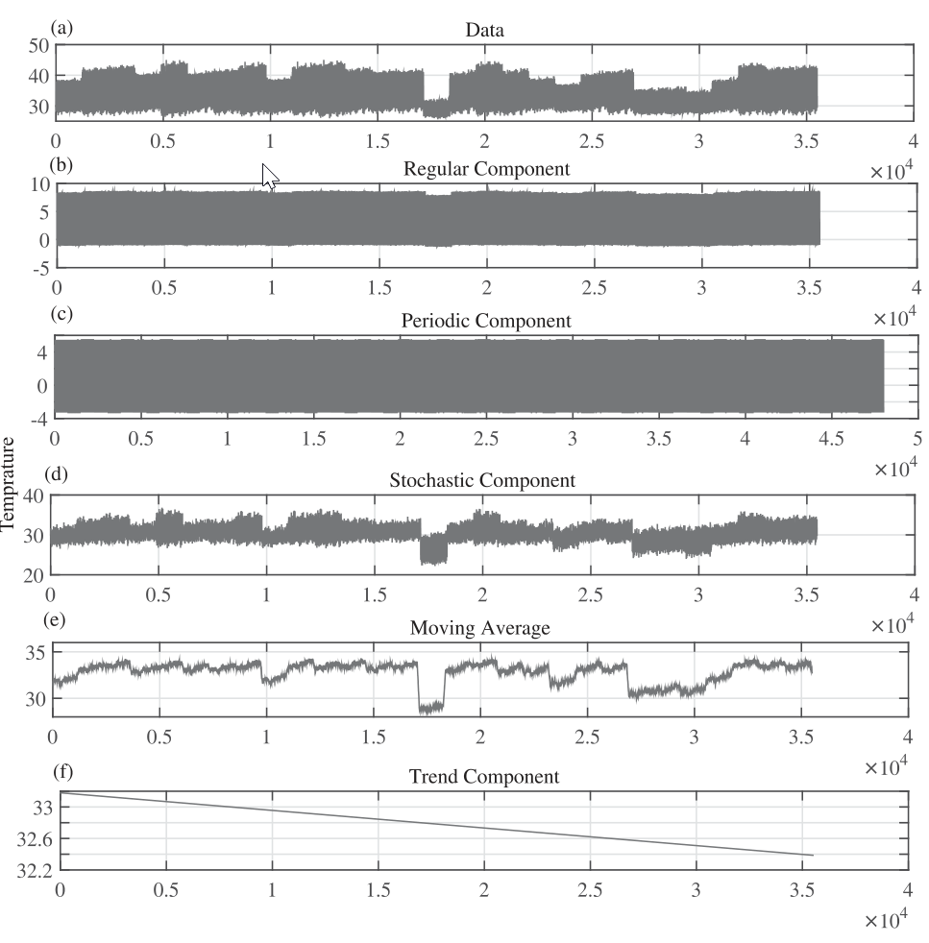
图5 分解线性绘制的所有站点数据。
(a) 39个气象站最高气温数据，(b)分解规则分量，(c)分解周期分量，
(d)分解随机分量，(e)移动平均和(f)线性趋势分量。
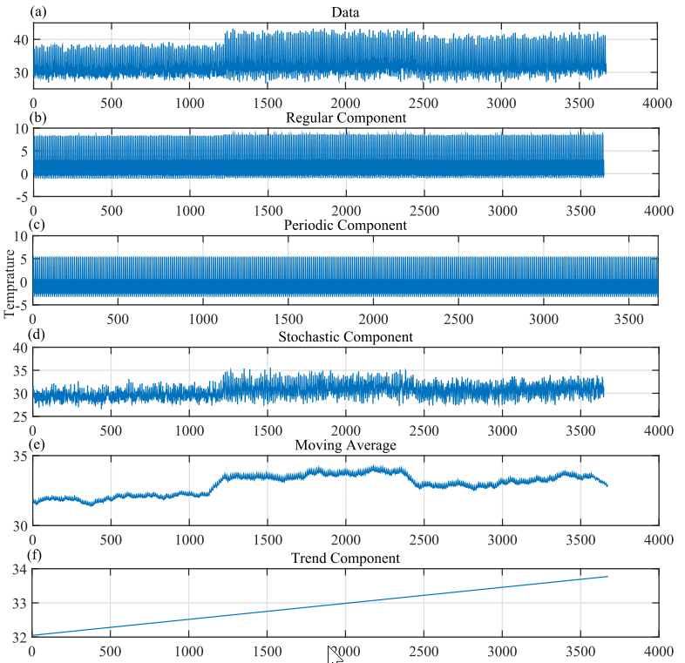
图6 分解选定的三个站数据绘制成线性。
(a) 3个气象站最高气温数据，(b)分解规则分量，(c)分解周期分量，
(d)分解随机分量，(e)移动平均和(f)线性趋势分量。

2.5.2 M-ARIMA方法
数据具有季节性成分，例如每月、季节性和每年。在本研究中，季节 ARIMA 模型采用 ARIMA ( p, d, q ) × ( P, D, Q ) m 的一般形式，其中 m 是每个季节的周期数，( P, D, Q ) 是 P 模型的季节性部分是季节性自回归项，D 是季节性差异，Q 是季节性移动平均项，p、d、q 是对应的非季节性部分。M-ARIMA 的工作在算法 2 中介绍。ARIMA 使用 Box-Jenkins 时间序列方法来评估模型的移动平均和回归系数。在这种方法中，定义了映射器和简化器来评估预测值。

2.5.3 M-KNN 和 M-HM 方法
本节介绍基于 ARIMA 和 KNN 算法的混合方法。线性问题在 ARIMA 模型上得到了很好的处理，但非线性样本的性能很差。 KNN 作为一种强大的算法来处理非线性分量，但强线性分量的结果很差。因此，为了处理平稳和非平稳的时间序列，并利用这两种模型的优势，这里提出了基于 ARIMA 和 KNN 的混合线性非线性模型。输入数据或分解的组件结构彼此不同。混合方法作为基于输入数据结构的良好预测器。提出的基于 ARIMA 和 KNN 的混合模型如算法 1-3 所示。在该模型中，分解的组件被单独处理以进行分析和预测。用于混合模型工作的主要关键概念如下：
1.趋势：如果趋势是强线性的，则使用ARIMA模型通过改变AR系数来处理。 此外，它将由 M-HM 通过训练线性未标记组件作为标记来处理。 最初，每个组件（例如第 n 次温度的数据值）充当未标记的组件。当新的无标签组件出现在与现有存储标签组件匹配的列表中时。如果匹配，则分配特定的类，如果不匹配，则将其存储为新的标记组件。一旦标记了所有组件，M-HM 预测器就可以使用新标记的数据集轻松预测预测值。
2. 周期性模式：周期性完全取决于以特定时间间隔重复的时间序列。 通过使用 MA 组件或 M-KNN 来预测容易使用的周期组件 M-ARIMA 模型。 在 M-KNN 中，一个周期类最初被标记，它作为未标记组件的主要标记类。 一旦标记了一组类，那么所有其他未标记的组件将很容易标记。
3. 季节性成分：在 M-ARIMA 和 M-HM 中也使用 AR、MA 和季节性过滤器处理季节性成分，它将训练预测。
4. 随机分量：ARIMA 模型很难预测随机分量，或者精度较低。 M-HM 方法可以轻松预测该分量。
5. 平稳和非平稳分量：非平稳分量也由 ARIMA 处理，首先使其平稳。M-HM 直接处理它以进行预测。
6.非线性分量：M-HM比M-ARIMA模型更好地处理非线性分量。 在 M-ARIMA 模型中，这些组件用 MA 和季节性过滤器处理。
M-HM 的底层是 M-KNN，两者的描述如下。讨论了基于 KNN 算法的混合标记 M-HM 方法。该模型根据传入的参数重新训练了几次。根据数据结构，模型正在发生变化。基本上，KNN 被广泛用于基于最近训练样本算法的非参数基础。 KNN 计算每个测试样本 ( T test ) 与所有训练样本 ( T train ) 之间的距离。成功计算最近邻列表后，测试样本根据多数类进行分类。 M-HM 使用 KNN 和 ARIMA 的优点来预测线性和非线性分量。在 M-HM 中，距离矩阵和邻居列表的评估类似于KNN。详细的 M-HM 显示在算法 3 中。在基于 MapReduce 的 KNN 中，标记和未标记的组件由单独的机器在分布式平台上分开排序。这将减少数据分类所需的总时间。
在这种方法中，T 代表线性或非线性输入时间序列。整个时间序列分布在训练和测试样本中。最初，大约 90% 的输入数据用于训练，10% 用于测试。 k 是最近邻的数量，用于将对象分配给类。当 k = 1 时，将单个最近的训练数据分配给被视为估计值的对象。时间序列分布为 ( x, y ) 训练样本和 ( x ' , y ' ) 作为测试样本。欧几里得距离d函数用于评估相似性，
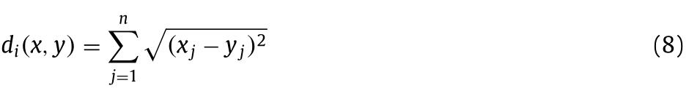
其中 n 为属性总数，d i ( x, y ) 表示当前数据点到历史数据集中第 i 个数据点。 x j 和 y j 分别是当前和历史数据向量中的第j个属性。因此y’是将使用多数类评估的预测值。y'被评估为，
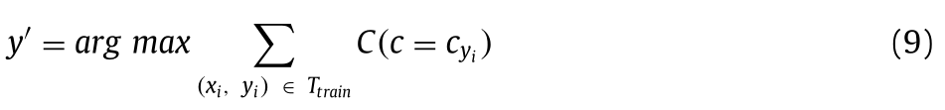
其中，C 是检查条件的函数，c 是类标签，c y i 是最近邻对象的类标签。 定义了一个通用的预测函数，可用于预测线性或非线性分量。
在M-HM中，每次样本向量中存在的线性数据值都使用测试样本中的新类或现有类进行训练。如果测试数据中不存在到达样本，则根据它将添加到训练数据集中的索引计算索引，并调用算法的重新训练。由于这种方法，未标记的参数被标记并用于预测新的预测值。该算法如何适用于不同的组件，讨论如下：
1. 强线性分量被视为未标记的类样本，在每个数据点验证后，分配一个新类。数据的线性属性（正或负趋势）是递增或递减的，M-HM 每次都会使用它来创建新的类。标记的新类用作对数据未来预测的训练。
2. 季节性和周期性成分易于处理，因此 ARIMA 季节性过滤器将有助于对其进行预测。
3. 将非线性分量定义在固定范围内，并且不重复地标记每个分量。 如果测试集的元素超出范围，则将其标记为新类，算法重新训练训练集。

3. 结果与讨论

3.1 绩效评估
在本研究中，使用标准措施测试算法和系统的性能。使用平均绝对偏差 (MAD)、均方误差 (MSE)、平均绝对误差 (MAE)、均方根误差 (RMSE) 和平均绝对百分比误差 (MAPE) 系数测试算法的准确性，并显示值在表2中。 此外，通过评估执行和大数据处理能力所需的时间来测试系统的性能。我们通过设置、指标、准确性、加速、放大和放大来评估所提出方法的性能。
1. 设置：技术上测试大数据，使用并行系统集群，1台主机和4/8个工作节点，Intel i7 HD graphics 4600 3.40GH（12 Core）和8.00 GB RAM。实验在 Ubuntu 16.04 LTS 操作系统上使用 Matlab R2016b 和 JDK 进行。
2. 指标：以下是用于验证所提出算法与现有算法有效性的指标。 有效性的措施是，
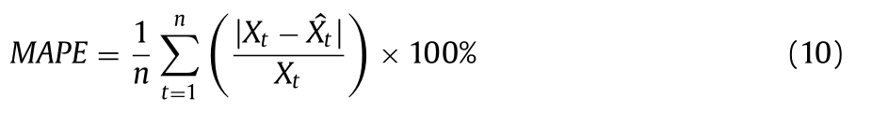
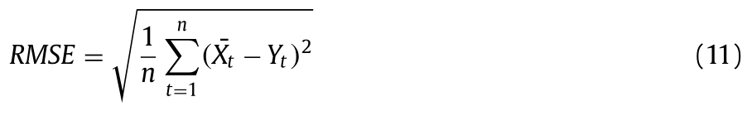
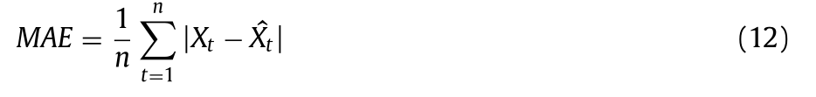
3.准确性：将所提出的方法的准确性与使用误差幅度（MOE）度量的预测方法M-ARIMA、M-KNN进行比较（见表1）。
4.加速，放大和放大：为了验证方法的加速特性，我们在不同规模的集群和机器配置上进行了实验。 我们有 8 组数据集（0.5 MB、1 MB、2 MB、5 MB、10 MB、20 MB、50 MB 和 100 MB）用于实验目的。 大约 1 MB 的输入数据集有 12 ∗10 0 0 0 0 个数据点，这些数据点通过所提出的方法进行分解、评估和预测。 为了检查扩展属性，集群网络由不同的节点设置。
此外，注意到的不同结果呈现在表1和2中。主要是为了测试和验证目的，执行性能测量和统计测试。数据点首先在 100 年的月最高温度作为训练和 10 年（1993-2002）数据作为验证和测试目的进行测试。表 1 中分别注明了误差值和性能指标，例如 MAD、MSE、RMSE 和 MAPE。表 2 显示了使用所有三个模型的实际温度和预测温度之间的绝对和平方误差值。用于检查预测模型性能的统计措施如表 3 所示。最小平方误差值由 M-HM 模型记录，它将显示预测的准确性。单独分解的分量预测精度和相互比较如表2所示。从这些结果中，我们得出结论，常规或季节性分量的预测比随机分量更准确。
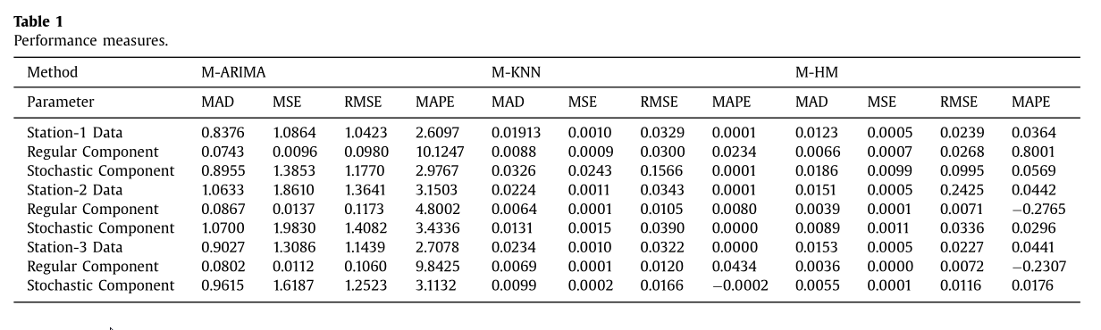
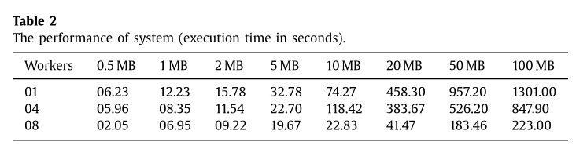
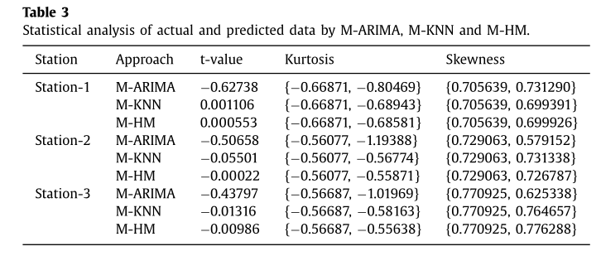

3.2 正则分量预测
为了预测正则分量，我们使用了提出的 M-ARIMA、M-KNN 和 M-HM 模型。 数据具有每月变化的规律成分，因此使用具有 ARIMA 一般形式的季节性 ARIMA 模型进行预测。此外，使用 M-KNN 和 M-HM 预测常规组件并与 MARIMA 进行比较。为了评估模型的性能，使用了三个不同站点的月最高温度数据。 首先，分析来自 ACF 和 PACF 分析的 p、d、q 参数。然后时间序列方法为差异后模型的选择提供了方向。预测结果分为两种方法。 首先，通过分析 ACF 和 PACF 估计 p、d、q 等系数，直接将输入数据用于模型。其次，使用所有三个模型分别预测数据中存在的每个分量，例如一般的、随机的或周期性的。 在这两种方法中，应用了相同的月周期、季节性或年周期。
图 6 显示了使用 MapReduce 分解方法对三个站点最高温度数据作为季节、周期、趋势和随机分量的分解评估。相同站点的预测不同分量分别描绘在图7中。显示了实际数据和带有预测数据和趋势的分解趋势。我们注意到 M-KNN 和 M-HM 比 M-ARIMA 模型具有更高的预测精度。 AR 模型或 M-HM 模型可以轻松处理线性趋势分量。M-KNN 模型无法处理此类组件。类似地，图 7 显示了具有更多季节性的数据中存在的规则分量的预测和随机分量的预测。随机分量的准确预测对于分析任何未来的随机事件发生更为重要。我们注意到 M-ARIMA 预测随机分量的准确性较低，而这将通过 M-KNN 和 M-HM 进行准确预测。从这个结果分析来看，ARIMA 方法和 KNN 方法可以很好地适用于使用 Box-Jenkins 方法和神经网络预测位于不同位置的任何气象站的天气参数。
图中显示了相对误差的累积分布函数 (CDF)。 观察结果，我们知道100%的相对误差绝对值在M-ARIMA中小于15%（0.15误差值），在M-KNN中约为0.1%（0.0 0 0 04误差值）和0.1% （0.0 0 0 06 误差值）在 M-HM 中，这表明预测结果是准确的。 图 8 (a)-(c) 显示了使用建议的三个站点的方法的实际温度和预测温度之间的相对误差的 CDF。
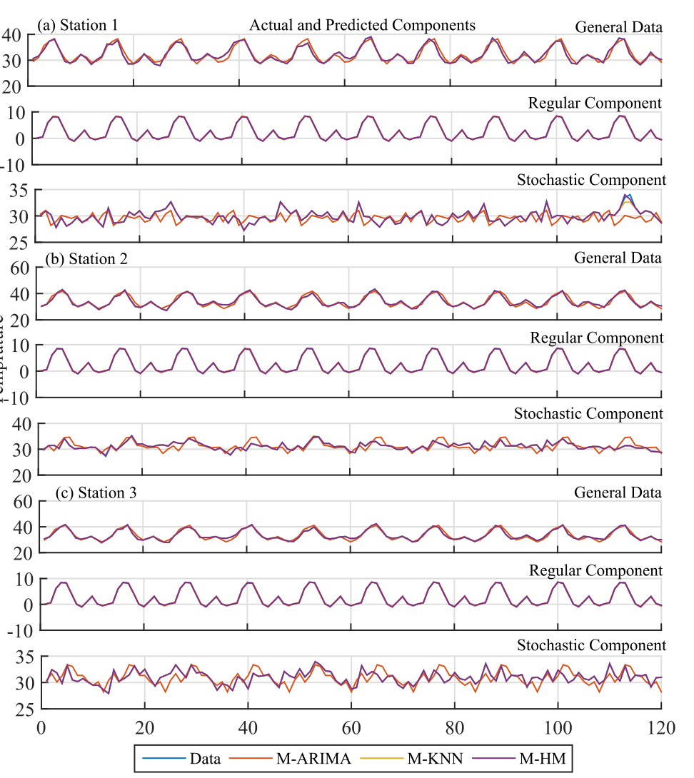
图7 使用M-ARIMA、M-KNN和M-HM
预测3个站点的常规、随机和一般分量数据。
(a) station-1 (Ahmednagar), (b) station-2 (Nanded)，
(c) station-3 (Amravati)。

3.3 随机分量的预测
为了分析随机分量，绘制了实际数据和预测数据之间的互相关（见图8（d）-（f）。三个不同站点分解的随机分量通过互相关测试。随机数据可能存在变化，这 会影响月度数据。可以通过分别对三站数据进行互相关来检查特定日期/月会发生的随机变化并影响总体情况。我们正在检查是否存在任何高互相关性 作为一个相对于另一个的位移的函数的两个系列的相似性度量，在我们的例子中，它将检查所有类型组件的实际和预测数据值之间的关系。
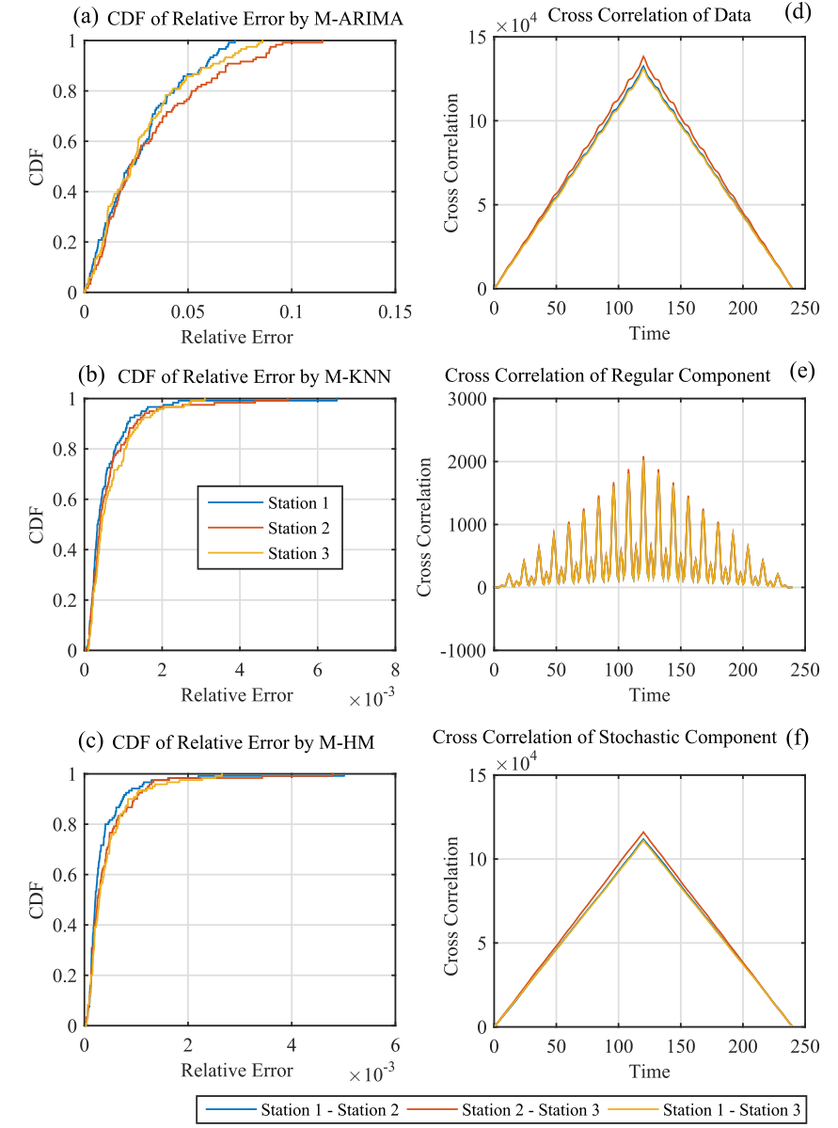
图8 使用建议方法对站1、站2和站3的
实际数据和预测数据之间的相对误差进行 CDF。
(a) M-ARIMA，(b) M-KNN，(c) M-HM，
(d) 实际数据，(e) 规则分量和 (f) 随机分量。
在我们的研究中，出于测试目的，我们选择了10年（1993 - 2002）的实际、常规和随机数据。这些选定年份之间的互相关被绘制为三个站点，如图 8（d）-（f）所示。图 9 显示了使用 M-ARIMA、M-KNN 和 M-HM 用于实际、分解和预测组件的互相关箱线图。主要是使用建议的基于 MapReduce 的预测模型来呈现结果的预测分析。
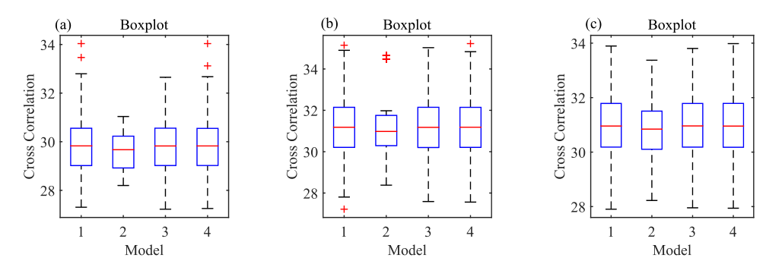
图9 使用M-ARIMA、M-KNN 和 M-HM
绘制实际、分解和预测组件的箱线图。
在这项工作中，使用了三种不同的配置计算系统来处理和处理数据。计算机器的需求取决于所使用的数据大小和处理算法。我们已经通过工人的变化在 Intel i7 核心和 HD graphics 4600 处理器上测试了模型的性能。1、4、8 组机器集群用于检查基于并行 MapReduce 的大数据平台的加速和大数据处理能力。此外，还注意到用于数据处理和预测的分解和预测方法提供了更好的结果并最大限度地减少了处理所需的时间。
表1说明了所提出模型的 MAD、MSE、RMSE 和 MAPE 值的比较。 从表 2 中，我们得出结论，本研究中使用的模型能够更好地预测温度。
该模型获得的最佳 MSE、RMSE 和 MAPE 显示在表中。表 2 显示了在单节点和多节点系统上使用基于 MapReduce 的方法通过并行执行和分布式任务计算的执行时间。我们注意到并行执行系统的性能比单节点系统高出大约 90%。我们分析了具有不同机器的配置（CPU-Intel i7 Core 3.40GH，内存-8 GB，GPU-Intel(R) HDGraphics 4600）的系统的结果和性能，如表 2 所示。通过改变系统输入数据的大小来评估检查结果，并指出模型的最佳性能。
就执行和预测准确性所需的时间而言，只要节点数与数据大小成正比。为了测试本研究中使用的数据大小，所有提出的方法都在 MapReduce框架上进行了测试，以处理大量数据并对其进行快速处理。与本研究中使用的 M-ARIMA 和 M-KNN 算法相比，M-HM方法具有更高的准确性。每当数据大小增加时，所提出方法的性能在执行时间方面会更好。我们体验到，在工作节点数相同的情况下，M-HM模型与M-KNN相比需要 30% 的执行时间，与 M-ARIMA 方法相比需要15%的时间。
t 检验统计用于检查所提出方法的性能（见表3）。与其他模型相比，M-HM 模型的平方值最小。t检验：对10年数据的实际温度和预测温度应用不等方差的两个样本检验。所选站点的 t 值满足所有站点预测的零假设接受条件，即 (+1 . 96 < t − value > -1 . 96)。温度的实际值和预测值的统计量度、峰度和偏度用于检查数据的对称性和数据的尾部分布。最后，使用具有大量数据点的不同大小的数据集测试模型的性能。应用此数据集后，在单节点和多节点系统上分析和比较性能。图 10 显示了算法在不同系统上输入不同大小数据的性能比较。我们注意到基于 MapReduce 的算法比简单模型产生更好的性能。基于 MapReduce 的 M-HM 成功预测结果并处理大量数据。
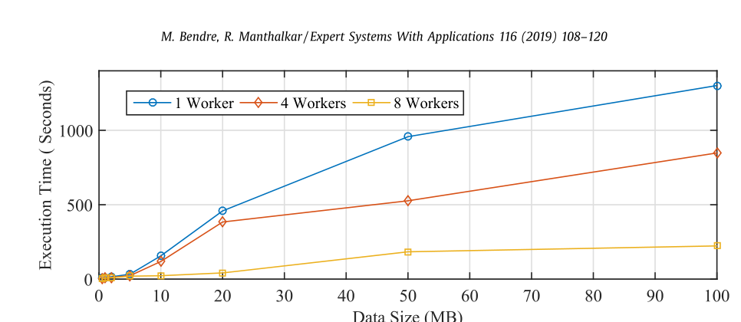
图10 1、4和8个节点的分解方法性能

4. 结论和未来工作
快速准确的天气分析是当今和未来农业的重要需求。精准农业中可用的海量数据由合适的大数据平台处理，并成功集成。此外，数据经过精心预处理和分解，用于天气分析。为了快速预测结果，需要考虑系统的能力和算法的效率。在使用并行系统的大数据平台上使用 MapReduece 框架实现的并行和分布式处理任务。本研究解决了数据量、速度和预测分析等挑战。提出的 M-ARIMA、M-KNN 和 M-HM 模型成功地预测了分解的、规则的和随机的分量。预测结果用于识别气象站的预测行为。我们得出结论，相同的模型可用于对位于该州的气象站进行分解、预测和行为分析。提出的基于 MapReduce 的方法能够对气象站生成的数据进行预测分析，并且能够处理越来越多的数据。使用这些预测，分析科学家可以建议如何使用大量数据及时避免灾难条件造成的产量损失。此外，注意到使用 MapReduce 方法执行所需的时间比在同一系统上执行的其他比较模型减少了一半。在未来的工作中，各种气候变量可用于农业的预测分析。最后，预测结果将为农民提供各种决定，以决定未来的作物模式和水资源管理。

参考文献
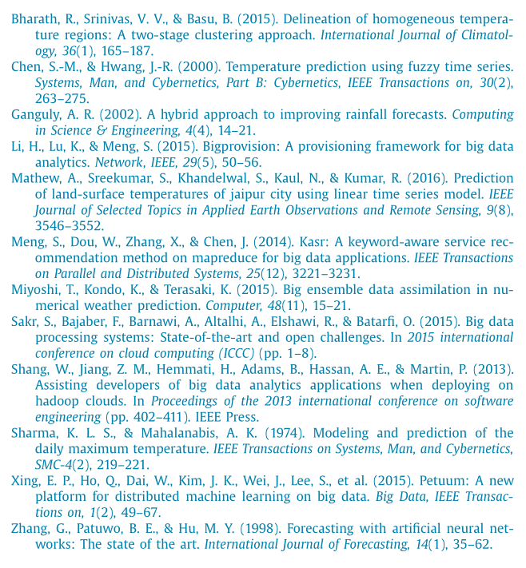

附件B：外文文献的外文原文
外文文献原文的文献著录信息：
Mininath Bendre and Ramchandra Manthalkar. Time series decomposition and predictive analytics using MapReduce framework[J]. Expert Systems With Applications, 2018, 28(116):108-120.
外文文献著录信息的中文翻译：
米纳特·本德, 拉姆钱德拉·曼塔尔卡. 基于MapReduce框架的时间序列分解与预测分析[J]. 专家系统与应用, 2018, 28(116):108-120.

